**TIỀN VIỆT NAM**



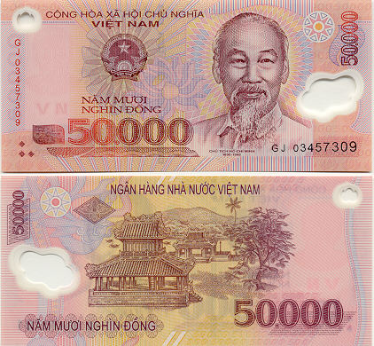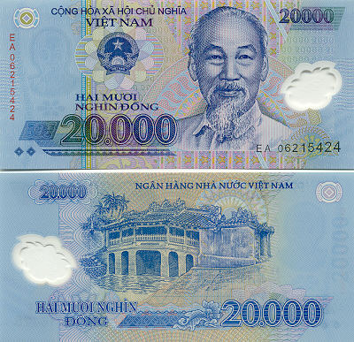

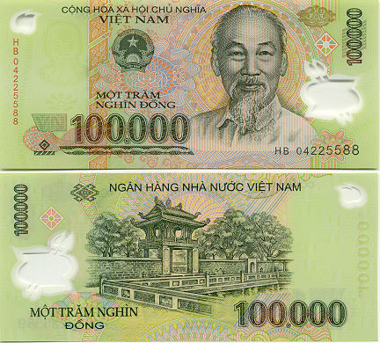

Một trăm nghìn đồng

Năm mươi nghìn đồng

Hai mươi nghìn đồng